<http://jingyan.baidu.com/article/0320e2c1f002771b86507b69.html>

1. 例如有如下图所示的文档。

[](http://jingyan.baidu.com/album/0320e2c1f002771b86507b69.html?picindex=1)

1. 2

Ctrl+A全选文档或使用鼠标选择文档中的内容。

[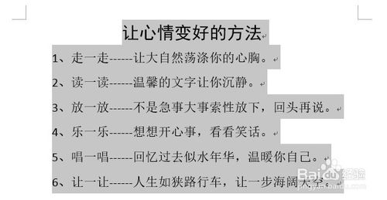](http://jingyan.baidu.com/album/0320e2c1f002771b86507b69.html?picindex=2)

1. 3

“开始”选项卡中，单击“段落”启动器按钮或者右击选择“段落”。

[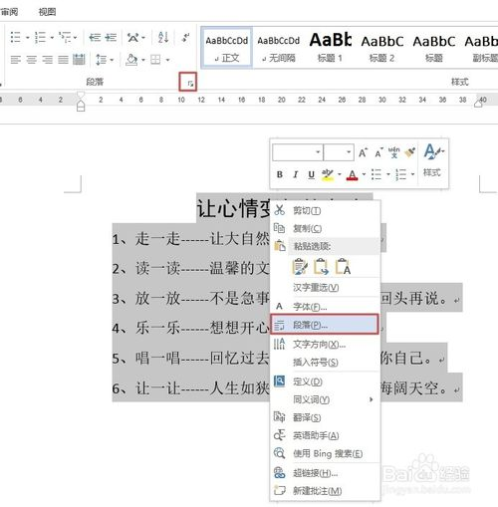](http://jingyan.baidu.com/album/0320e2c1f002771b86507b69.html?picindex=3)

1. 4

打开“段落”对话框，在“缩进和间距”选项卡中，我们可以设置行距，可以是单倍间距或者其他，也可以直接填写具体的数值，如30磅。

说明：

　　单倍行距：最常见的一种，一般默认为此种行距。

　　1.5倍行距：每行的行距是单倍行距的1.5倍。

　　2倍行距：每行的行距是单倍行距的2倍。

　　最小值：能包含本行中最大字体或图形的最小行距。

　　固定值：设置固定行距(以磅为单位)。

　　多倍行距：允许设置每行行距为单倍行距的任意倍数。

[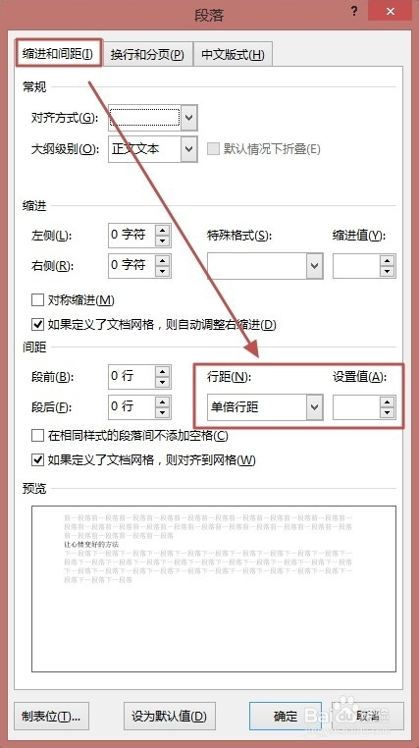](http://jingyan.baidu.com/album/0320e2c1f002771b86507b69.html?picindex=4)

1. 5

在“段落”对话框中我们还可以调整段与段的间距，可以在段前或段后输入合适的数值。

行间距和段间距设置完后，单击“确定”。

[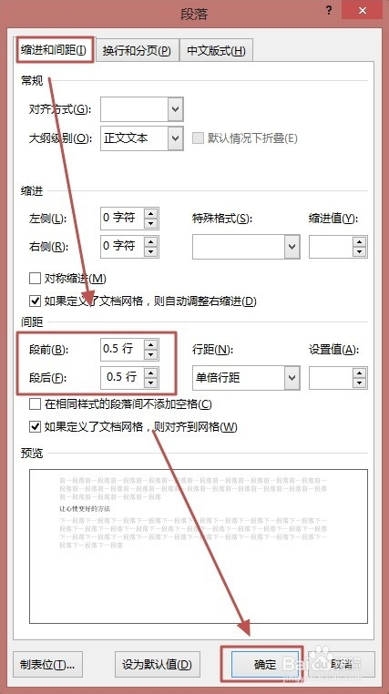](http://jingyan.baidu.com/album/0320e2c1f002771b86507b69.html?picindex=5)

1. 6

效果如下图所示。

[](http://jingyan.baidu.com/album/0320e2c1f002771b86507b69.html?picindex=6)

END

“开始”选项卡中设置

* 选中需要设置间距的文本，在“开始”选项卡，“段落”组中单击“行和段落间距”按钮。在打开的列表中选择相应的命令即可。

[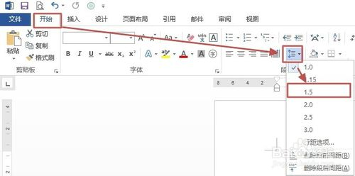](http://jingyan.baidu.com/album/0320e2c1f002771b86507b69.html?picindex=7)

END

“页面布局”选项卡中设置

* 选中需要设置间距的文本，“页面布局”选项卡，在“段落”组中调整“段前”和“段后”间距的数值。

[[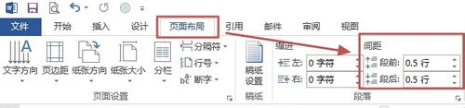](http://jingyan.baidu.com/album/0320e2c1f002771b86507b69.html?picindex=8)步骤阅读](http://jingyan.baidu.com/album/0320e2c1f002771b86507b69.html?picindex=8)